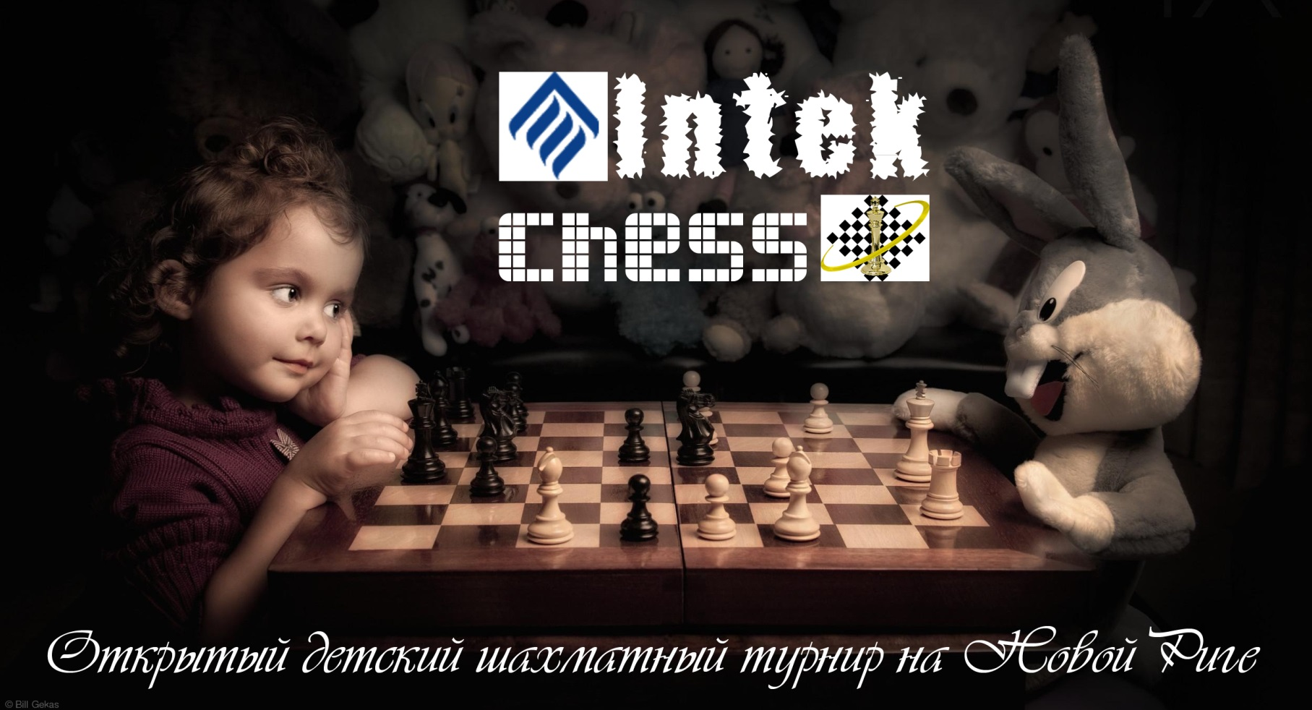

Классика

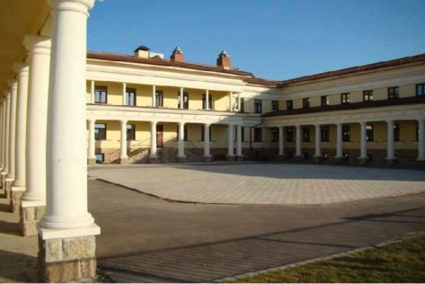
3-4 февраля 2018 года Педагогический Шахматный Союз совместно с Ломоносовской школой «Интек» проводит шахматный турнир INTEK-CHEESS. В рамках проекта пройдет турнир по классическим шахматам с контролем 1 час на партию каждому игроку.
Сроки и место проведения
Соревнование проводится в два дня: 3-4 февраля 2018 года
Место проведения: в здании ЧОУ «Ломоносовская школа «Интек».
Адрес: Московская область, Истринский район, деревня Воронино, Клубный посёлок «Монолит», Клубная аллея, дом 2 (Новорижское шоссе, 19 километров от МКАД).
Категория | Рейтинг РШТ
Турнир G | 0-1100
Турнир H | 1100-1600
Участники соревнования и регламент
К игре допускаются школьники 2000 г.р. и моложе. Турнир будет разделен на 2 рейтинговые категории.
3 февраля | 15⁰⁰-15⁴⁰ | Регистрация
3 февраля | 15⁴⁰-16⁰⁰ | Церемония открытия
3 февраля | 16⁰⁰-20⁰⁰ | 1 тур – 2 тур
4 февраля | 12⁰⁰-….. | 3 тур – 4тур
4 февраля | … | Перерыв/обед
4 февраля | … до 18⁰⁰ | 5 тур
4 февраля | … до 18⁰⁰ | Награждение
Регистрация участников
Очная регистрация участников пройдет 3 февраля на месте проведения турнира с 15:00 до 15:40.
Участники должны оплатить целевой взнос за участие в турнире в размере 2500 рублей. 2000р. если несколько игроков из одной семьи.
Обед включен в турнирный взнос.
Предварительная регистрация проводится на сайте ПШС: www.vphs.ru. Участникам необходимо заполнить специальную анкету на странице турнира. На странице турнира будет вывешен предварительный список участников. Игроки, отсутствующие в предварительных списках (не прошедшие предварительную регистрацию) к участию в турнире не допускаются
Награждение
Места победителей определяются по сумме очков, набранных всеми участниками.
При равенстве очков у двух и более участников, претендующих на призовые места, для выявления победителя и призеров учитываются: 1. Коэффициент Бухгольца; 2. Усеченного Бухгольца; 3. Число побед
Все участники награждаются ценными подарками. Призеры общего зачета, а также лучшие девочки – особыми подарками, кубками, дипломами и медалями

